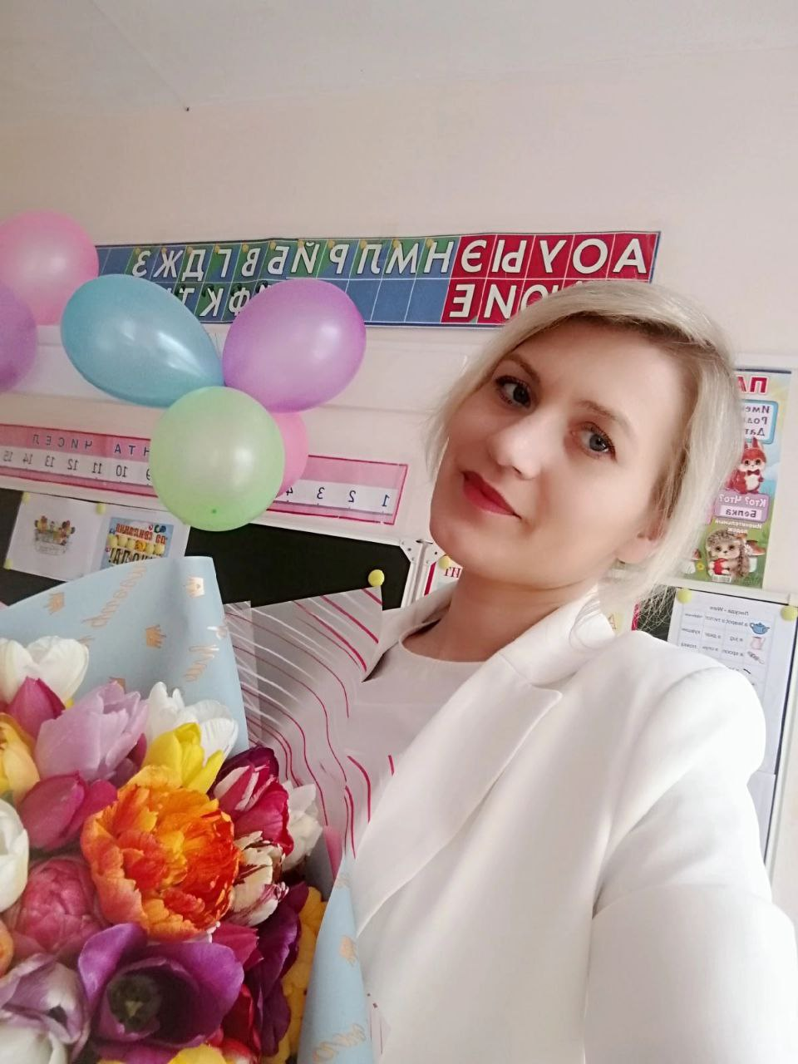 | Информационная карта участника муниципального этапа республиканского конкурса «Учитель года Чувашии – 2023»  Кулькова  Оксана Викторовна  Алатырский муниципальный округ, с. Алтышево, Чувашской Республики

1. Общие сведения
Муниципальный район (городской округ) |  | Алатырский муниципальный округ
Населенный пункт |  | Село Алтышево
Дата рождения (день, месяц, год) |  | 09.06.1987г.
Место рождения |  | Село Алтышево
Адреса в Интернете (сайт, блог и т.д.), где можно познакомиться с участником и публикуемыми им материалами |  | Кулькова Оксана Викторовна - Учительский сайт https://infourok.ru/user/kulkova-oksana-viktorovna  ID650271238
2. Работа
Место работы (наименование образовательной организации в соответствии с уставом) |  | Муниципальное бюджетное общеобразовательное учреждение "Алтышевская основная общеобразовательная школа имени Героя Советского Союза Сульдина Якова Григорьевича""
Занимаемая должность, преподаваемые предметы |  | Учитель начальных классов
Классное руководство в настоящее время, в каком классе |  | 1 класс - 5 класс
Общий трудовой и педагогический стаж (полных лет на момент заполнения анкеты) |  | 5 лет
Квалификационная категория |  | I
Почетные звания и награды (наименования и даты получения) |  | Диплом призера III степени муниципального этапа ХVII республиканского конкурса на лучшего классного руководителя 2022 года «Самый классный классный»16.02.2022г.  Благодарственное письмо Министерства культуры по делам национальностей и архивного дела Чувашской Республики.  г.Чебоксары 2022г.  Благодарность за подготовку победителя республиканского творческого конкурса «Голос эрзи» 23.10.2019г.
3. Образование
Название и год окончания учреждения профессионального образования |  | Высшее образование «Московский гуманитарно-экономический университет» г.Москва. Юриспруденция. 2019г. Высшее образование «Чувашский государственный университет имени И.Н.Ульянова»  Педагог-психолог.
Специальность, квалификация по диплому |  | Преподавание в начальных классах общеобразовательной школы
Дополнительное профессиональное образование за последние три года (наименования образовательных программ, модулей, стажировок и т.д., места и сроки их получения) |  | «Центр дополнительного образования (Корпоративного университета) Российского движения школьников»  повышение квалификации «Деятельность советника директора школы по воспитанию и по взаимодействию с общественными объединениями»  «Чувашский республиканский институт образования» повышение квалификации по программе «Реализация требований обновленного ФГОС НОО в работе учителя начальных классов»  Образовательное учреждение дополнительного профессионального образования «Институт новых технологий в образовании» профессиональная переподготовка по программе «Педагогическое образование: учитель английского языка» 2018г.  Образовательное учреждение дополнительного профессионального образования «Инфоурок» профессиональная переподготовка по программе «Методика организации образовательного процесса в начальном общем образовании, разработанной в соответствии с ФГОС» 2018г.  «Чувашский республиканский институт образования» повышение квалификации по программе «Реализация федеральных государственных образовательных стандартов образования обучающихся с ограниченными возможностями здоровья» 2019г.  «Единый урок» повышение квалификации по программе «Организация деятельности педагогических работников по классному руководству» 2020г.  «Профилактика коронавируса, гриппа и других острых респираторных вирусных инфекций в общеобразовательных организациях» 2020г.  «Конвенция о правах ребенка и права ребенка в соответствии с требованиями профессиональных стандартов» 2020г. ГБУДПО Республики Мордовия повышение квалификации по программе «Обучение родному языку в билингвальной и полилингвальной языковой среде ОО» 2020г.
Основные публикации (в т. ч. брошюры, книги) |  | В международном сетевом издании «Инфоурок»  «Современные технологии в обучении», 2020г. «Цифровые технологии в стимулировании читательского интереса»2020г. Публикация в сборнике ХII Всероссийская НПК «Поликультурное образование опыт и перспективы «Этнокультурные традиции духовно-нравственного воспитания детей»2019г.
4. Общественная деятельность
Участие в общественных организациях (наименование, направление деятельности и дата вступления) |  | Советник директора по воспитанию и взаимодействию с детскими общественными объединениями  Член территориального штаба «ЭКА»  Председатель профсоюзного комитета  Член совета молодых работников Алатырский муниципальный округ
Участие в деятельности управляющего (школьного) совета |  | В комиссии по обследованию жилищных условий несовершеннолетних
Участие в разработке и реализации муниципальных, региональных, федеральных, международных программ и проектов (с указанием статуса участия) |  | Участие в реализации проекта «Навигаторы детства»,2022г.  Участие в разработке программы конкурса «Голос Эрзи», 2023г.
5. Досуг
Хобби |  | Развитие интеллектуальных способностей
6. Контакты
Мобильный телефон |  | 89961384167
Личная электронная почта |  | Ksyu.kulkova.1987@mail.ru
Адрес личного сайта в Интернете |  | id650271238  Учительский сайт https://infourok.ru/user/kulkova-oksana-viktorovna
Адрес школьного сайта в Интернете |  | alt_oosh@mail.ru
7. Профессиональные ценности
Педагогическое кредо участника |  | Учитель лишь тогда может научить чему- то детей, когда он любит их и свой предмет.
Почему нравится работать в школе |  | Здесь каждый день открытия, как для ученика, так и для учителя, нет скуки, постоянная суета, движение, громкий смех и беготня на переменах, и находящиеся в постоянном поиске на уроке ученики, но самое главное здесь - доброта, здесь позитив и оптимизм, и именно здесь чувствуешь свою причастность к будущим успехам страны.
Профессиональные и личностные ценности, наиболее близкие участнику |  | Творчество и самореализация в профессии; доброжелательность, ответственность, требовательность, умение помочь раскрыться каждому ребёнку.
В чем по мнению участника, состоит основная миссия победителя конкурса «Учитель года Чувашии-2023» |  | Повышение престижа учительской профессии, показать её важность.
8.Приложения
Интересные сведения об участнике, не раскрытые предыдущими разделами (не более 500 слов) | Оксана Викторовна педагог, владеющий современными педагогическими технологиями. Постоянное стремление привить учащимся любовь к предметам заставляет учителя искать лучшие, нестандартные методы и приёмы обучения. Свои уроки проводит живо и интересно, добиваясь сознательного применения знаний с возрастающей степенью трудности, проводя их доскональный анализ. В её арсенале такие методы обучения как игры, КВНы, презентации.  Целесообразное применение дидактических методов и приёмов направлено на освоение учащимися самостоятельных способов познания, их личностно- значимых преобразований. Учитель организует на уроке работу по совместному определению целей деятельности, координирует работу учащихся по решению жизненно важных практических задач, увлекая их в активный творческий процесс. На уроке предпочтение отдаёт групповой и индивидуальной работе с включением на отдельных этапах фронтальной беседы.  Оксана Викторовна учит ребят умению сопоставлять, анализировать, логически мыслить, обобщать. Работая в инновационном режиме, активно опирается в своей педагогической деятельности на технологию личностно – ориентированного обучения, внедряя элементы информационно-коммуникативной технологии.  Стремясь к профессиональному росту, Оксана Викторовна интересуется всеми изменениями в области образования, изучает инновации и нормативные документы, знакомится с работами учителей и коллег, анализирует свою собственную деятельность.  На протяжении года является председателем профсоюзного комитета, членом методического совета школы, она принимала активное участие в работе педагогического совета, районного методического объединения учителей начальных классов.  Своё профессиональное мастерство учитель повышает и через курсовую подготовку .  Результативность педагогической деятельности: степень обученности учащихся в 2018-2023 уч. году – 80%.  Среди её учеников победители внутришкольных олимпиад, победители и призеры интеллектуальной игры.  Оксана Викторовна требовательна и вместе с тем доброжелательна, пользуется заслуженным авторитетом среди коллег, учащихся и их родителей.
Правильность сведений, представленных в информационной карте, подтверждаю: _____________________ Кулькова Оксана Викторовна
^{(подпись)}
«____» __________ 2023 г.

В Оргкомитет муниципального этапа

республиканского конкурса «Учитель года Чувашии - 2023»

Кульковой Оксаны Викторовны ,
учителя начальных классов

Муниципальное бюджетное общеобразовательное учреждение "Алтышевская основная общеобразовательная школа имени Героя Советского Союза Сульдина Якова Григорьевича»

заявление.

Я, Кулькова Оксана Викторовна,

даю согласие на участие в муниципальном республиканском конкурсе «Учитель года Чувашии – 2023» и внесение

сведений, указанных в информационной карте участника конкурса, представленной

Отделом образования администрации Алатырского муниципального округа Чувашской Республики

в базу данных об участниках конкурса и использование, за исключением раздела 7 («Контакты»), в

некоммерческих целях для размещения в Интернете, буклетах и периодических изданиях с возможностью

редакторской обработки.

«____» __________ 2023 г. __________________

